ФЕДЕРАЛЬНОЕ АГЕНТСТВО ЖЕЛЕЗНОДОРОЖНОГО ТРАНСПОРТА
Федеральное государственное бюджетное образовательное учреждение высшего образования
«Петербургский государственный университет путей сообщения
Императора Александра I»
(ФГБОУ ВО ПГУПС)

Кафедра «Бухгалтерский учет и аудит»

ПРОГРАММА
производственной практики
«ПРАКТИКА ПО ПОЛУЧЕНИЮ ПЕРВИЧНЫХ ПРОФЕССИОНАЛЬНЫХ УМЕНИЙ И ОПЫТА ПРОФЕССИОНАЛЬНОЙ ДЕЯТЕЛЬНОСТИ» (Б2.П.1)
для направления 38.03.01 «Экономика»
по профилю«Бухгалтерский учет, анализ и аудит»

Форма обучения – очная, заочная

Санкт-Петербург
2019
ЛИСТ СОГЛАСОВАНИЙ
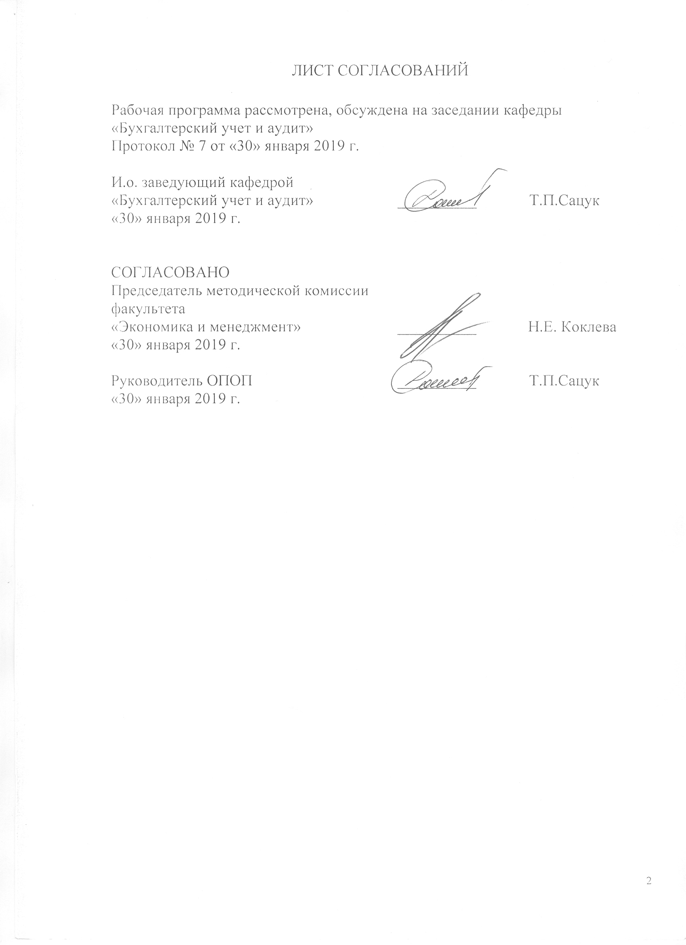
Рабочая программа рассмотрена, обсуждена на заседании кафедры «Бухгалтерский учет и аудит»
Протокол № 7 от «30» января 2019 г.

И.о. заведующий кафедрой «Бухгалтерский учет и аудит» | __________ | Т.П.Сацук
«30» января 2019 г.

СОГЛАСОВАНО  Председатель методической комиссии факультета «Экономика и менеджмент» | __________ | Н.Е.Коклева
«30» января 2019 г.
Руководитель ОПОП | __________ | Т.П.Сацук
«30» января 2019 г.

1. Вид практики, способы и формы ее проведения

Программа составлена в соответствии с ФГОС ВО, утвержденным «12» ноября 2015 г., приказ № 1327 по направлению 38.03.01 «Экономика», по производственной практике «Практика по получению профессиональных умений и опыта профессиональной деятельности».
Вид практики - производственная.
Тип практики - практика по получению профессиональных умений и опыта профессиональной деятельности.
Способы проведения практики - стационарная; выездная.
Форма проведения практики - практика проводится дискретно – по периодам проведения практик – путем чередования в календарном учебном графике периодов учебного времени для проведения практик с периодами учебного времени для проведения теоретических знаний.
Задачей проведения практики является:
- освоение методов и принципов организации и деятельности в области бухгалтерского учета, анализа и аудита;
- осуществление сбора и обработки данных для решения профессиональных задач;
- знакомство с профилем выбранного направления производственной деятельности и должностными обязанностями специалистов финансово-экономических служб предприятий и организаций;
- закрепление и углубление полученных теоретических знаний, расширение представлений о будущей профессиональной деятельности, обучение элементам наблюдательности и общения в коллективе;
- изучение новых технологий использования новых компьютерных методов поиска, сбора, хранения и обработки экономической информации, формирование динамики показателей экономической деятельности организации в целом;
- приобретение знаний для формирования умений и навыков применения прикладных систем обработки экономических данных с использованием программ для проведения анализа и расчетов с помощью коммуникационных технологий;
- овладение навыками аналитических расчетов и выявление основных направлений повышение эффективности финансово-хозяйственной деятельности и перспектив развития организации;
- умение формировать бухгалтерские проводки по учету источников и обязательств организации, по начислению и перечислению налогов, сборов и страховых взносов в бюджеты;
- приобретение навыков на основе отчетных данных организации составлять формы бухгалтерской и статистической отчетности, налоговых деклараций;
- освоение методов налогового учета и налогового планирования в организации;
- анализ деятельности организации как базы практики, включающий изучение ее миссии, задач финансово-экономической деятельности, рыночной конъюнктуры, организационной структуры, бизнес-процессов;
- получение навыков адаптации и приобщения к производственному коллективу, выработка привычки к режиму работы и соблюдению трудовой дисциплины и правил внутреннего распорядка, освоение системы взаимоотношений между различными исполнителями в процессе трудовой деятельности.

2. Перечень планируемых результатов обучения при прохождении практики, соотнесенных с планируемыми результатами освоения основной профессиональной образовательной программы

Планируемыми результатами прохождения практики является приобретение знаний, умений, навыков и опыта деятельности.
В результате прохождения практики обучающийся должен:
ЗНАТЬ:
- основные принципы бухгалтерского финансового, управленческого и налогового учета;
- базовые общепринятые правила ведения бухгалтерского учета активов, обязательств, капитала в организациях (предприятиях), принципы налогового учета;
- систему сбора, обработки, подготовки информации финансового и управленческого характера;
- проблемы, решаемые бухгалтерами финансового учета в процессе формирования информации для характеристики состояния и изменений основного и оборотного капитала, собственных и заемных источников финансирования активов предприятия, доходов, расходов,
- порядок формирования финансового результата, движения финансовых потоков за отчетный год, а также взаимосвязь бухгалтерского учета с налоговым учетом.
УМЕТЬ:
- применять на практике теоретические знания в области формирования учетной политики организации финансового учета;
- организовывать учет хозяйственных ситуаций, позволяющих раскрыть систему первичного учета, процесс регистрации бухгалтерских данных и порядок оформления учетных регистров на основе данных синтетического и аналитического учета;
- обобщать, анализировать и отражать в учете финансовый результат хозяйственной деятельности организации;
- документировать хозяйственные операции, разрабатывать рабочий план счетов бухгалтерского учета и составлять бухгалтерские проводки;
- формировать бухгалтерскую и статистическую отчетность организации, налоговые декларации.

ВЛАДЕТЬ:
- способами сбора, анализа и обработки информации по бухгалтерскому, управленческому, статистическому и налоговому учету;
- специальной терминологией и лексикой,а также процедурами организации документооборота на предприятии и порядка разработки графика документооборота;
- порядком составления форм первичных документов по учету кассовых операций, учету основных средств и нематериальных активов, учету материалов, учету труда, выработки и его оплаты, учету расчетных операций, проведению и оформлению результатов инвентаризации, по начислению и выплаты налогов, сборов и страховых взносов;
- методикой ведения учета по основным средствам, нематериальным активам, финансовым вложениям организации, материально-производственным запасам, затратам на производство и калькулирования себестоимости готовой продукции, расчетам по оплате труда, продаже изделий и других видов активов, учету расчетов дебиторской и кредиторской задолженности организации, налогов, капитала;
- порядком заполнения регистров бухгалтерского учета, используя любую форму учета, или составление журнала регистрации операций в автоматизированных бухгалтерских программах с целью последующего представления информации в бухгалтерской отчетности и налоговых расчетах.
ОПЫТ ДЕЯТЕЛЬНОСТИ:
- опыт аналитической, научно-исследовательской, учетной деятельности.
Приобретенные знания, умения, навыки и опыт деятельности,характеризующие формирование компетенций, осваиваемых при прохождении данной практики, позволяют решать профессиональные задачи, приведенные в соответствующем перечне по видам профессиональной деятельности в п. 2.4 основной профессиональной образовательной программы (ОПОП).
Прохождение практики направлено на формирование следующих общекультурных компетенций (ОК):
- способность к самоорганизации и самообразованию (ОК-7);
Прохождение практики направлено на формирование следующих общепрофессиональных компетенций (ОПК):
- способность осуществлять сбор, анализ и обработку данных, необходимых для решения профессиональных задач (ОПК-2).
Прохождение практики направлено на формирование следующихпрофессиональных компетенций (ПК),соответствующих видам профессиональной деятельности, на которые ориентирована программа бакалавриата:
аналитическая, научно-исследовательская деятельность:
- способность анализировать и интерпретировать финансовую, бухгалтерскую и иную информацию, содержащуюся в отчетности предприятий различных форм собственности, организаций, ведомств и т.д. и использовать полученные сведения для принятия управленческих решений (ПК-5).

учетная деятельность:
- способность осуществлять документирование хозяйственных операций, проводить учет денежных средств, разрабатывать рабочий план счетов бухгалтерского учета организации и формировать на его основе бухгалтерские проводки (ПК-14);
- способность формировать бухгалтерские проводки по учету источников и итогам инвентаризации и финансовых обязательств организации (ПК-15);
- способность формировать платежные документы и формировать бухгалтерские проводки по начислению и перечислению налогов и сборов в бюджеты различных уровней, страховых взносов – во внебюджетные фонды (ПК-16);
- способность отражать на счетах бухгалтерского учета результаты хозяйственной деятельности за отчетный период, составлять формы бухгалтерской и статистической отчетности, налоговые декларации (ПК-17);
- способность организовывать и осуществлять налоговый чет и налоговое планирование организации (ПК-18).
Область профессиональной деятельности обучающихся, прошедших данную практику, приведена в п. 2.1 общей характеристики ОПОП.
Объекты профессиональной деятельности обучающихся, прошедших данную практику, приведены в п. 2.2 общей характеристики ОПОП.

3. Место практики в структуре основной профессиональной образовательной программы
«Практика по получению профессиональных умений и опыта профессиональной деятельности» (Б2.П.1) относится к Блоку 2 «Практики» и является обязательной.

4. Объем практики и ее продолжительность
Практика проводится в летний период.
Для очной формы обучения:
Вид учебной работы | Всего часов | Семестр
 |  | 6
Форма контроля знаний | Э | Э
Общая трудоемкость: час / з.е. | 216/6 | 216/6
Продолжительность практики: неделя | 4 | 4

Для заочной формы обучения:
Вид учебной работы | Всего часов | Курс
 |  | 4
Форма контроля знаний | Э | Э
Общая трудоемкость: час/з.е. | 216/6 | 216/6
Продолжительность практики: неделя | 4 | 4
Примечание:
Э – экзамен.
5. Содержание практики
Первая – вторая недели:
- знакомство со структурой предприятия и изучение учредительных документов, локальных нормативных актов,
- определение рабочего места и руководителя практики от предприятия,
- изучение организации постановки бухгалтерского учета на предприятии;
- анализ учетной политики организации и графика документооборота;
- изучение перечня используемых первичных документов и порядок их заполнения; ведение бухгалтерских регистров.
Третья – четвертая недели:
- проведение анализа структуры и содержания бухгалтерской финансовой отчетности, внутренней отчетности организации;
- подбор литературы по теме задания, анализ и выбор методов решения поставленных задач;
- анализ применения прикладных систем обработки экономических данных на предприятии, использование программ для проведения анализа и расчетов с помощью различных коммуникационных технологий;
-выявление основных способов, методов, подходов повышения эффективности финансово-хозяйственной деятельности и перспектив развития бухгалтерского учета в организации;
- сбор необходимой документации для подготовки отчета по практике.

6. Формы отчетности
По итогам практики обучающимся составляется отчет с учетом индивидуального задания, выданного руководителем практики от Университета.
Структура отчета по практике представлена в фонде оценочных средств.
После прибытия на предприятие и оформления направления на практику в отделе кадров (отделе управления персоналом), обучающийся направляет в электронном виде отсканированное направление на практику с отметкой о прибытии в адрес руководителя по практике кафедры, ответственной за организацию практики. После завершения практики, предприятие ставит отметку об убытии с практики в направлении на практику.
Направление на практикус отметками предприятия о прибытии и убытии обучающегося на практику, сдается на кафедру, ответственную заорганизацию практики.

7. Фонд оценочных средств для проведения промежуточной аттестации обучающихся по практике

Фонд оценочных средств по практике является неотъемлемой частью программы практики и представлен отдельным документом, рассмотренным на заседании кафедры и утвержденным заведующим кафедрой.

8. Перечень основной и дополнительной учебной литературы, нормативно-правовой документации и других изданий, необходимых для проведения практики
8.1 Перечень основной учебной литературы, необходимой для прохождения практики
1. Анциферова И. В. Бухгалтерский финансовый учет. — Москва: Дашков и К 2015 г.— 556 с. — Электронное издание. – Режим доступа: https://ibooks.ru/reading.php?productid=342367;
2. Бухгалтерский учет на железнодорожном транспорте: теория и практика: учебное пособие. Ред. Г.В. Крафт. – М: Техинформ, 2012 – 429с.;
3. Бычкова С. М., Бадмаева Д. Г. Бухгалтерский учет и анализ: Учебное пособие. Стандарт третьего поколения. — Санкт-Петербург: Питер 2015 г.— 512 с. — Электронное издание. – Режим доступа: https://ibooks.ru/reading.php?productid=342038&search_string=%D0%91%D1%83%D1%85%D0%B3%D0%B0%D0%BB%D1%82%D0%B5%D1%80%D1%81%D0%BA%D0%B8%D0%B9;
4. Латфуллин Г.Р., Громова О.Н. Организационное поведение: Учебник для вузов, 2-е издание, дополненное и переработанное. — Санкт-Петербург: Питер 2015 г.— 464 с. — Электронное издание. – Режим доступа: https://ibooks.ru/reading.php?productid=344659&search_string=%D0%9E%D1%80%D0%B3%D0%B0%D0%BD%D0%B8%D0%B7%D0%B0%D1%86%D0%B8%D0%BE%D0%BD%D0%BD%D0%BE%D0%B5;
5. Мешкова Д. А. Налогообложение организаций в Российской Федерации. — Москва: Дашков и К 2015 г.— 160 с. — Электронное издание – Режим доступа: https://ibooks.ru/reading.php?productid=342476;
6. Ровенских В. А., Слабинская И. А. Бухгалтерская (финансовая) отчетность. — Москва: Дашков и К 2014 г.— 364 с. — Электронное издание. – Режим доступа:https://ibooks.ru/reading.php?productid=342357.

8.2 Перечень дополнительной учебной литературы, необходимой для прохождения практики
1. Дусаева Е.М. Бухгалтерский управленческий учет: теория и задания. — Москва: Финансы и статистика 2014 г.— 288 с. — Электронное издание. – Режим доступа: https://ibooks.ru/reading.php?productid=345022&search_string=%D0%91%D1%83%D1%85%D0%B3%D0%B0%D0%BB%D1%82%D0%B5%D1%80%D1%81%D0%BA%D0%B8%D0%B9;
2. БуралевЮ.В. Безопасность жизнедеятельности на транспорте. Учебник для студентов вузов. 4-ое изд. – М: Академия, 2010 – 287 с.;
3. Бухгалтерский учет в отраслях народного хозяйства: учебное пособие./Е.А.Федоров и др. – СПб: ПГУПС, 2011 – 62с.;
4. Цацулин А.Н. Экономический анализ: Учебник для вузов. 2-е изд., исправленное и дополненное. Стандарт третьего поколения. — Санкт-Петербург: Питер 2014 г.— 704 с. — Электронное издание. – Режим доступа: https://ibooks.ru/reading.php?productid=341224.

8.3 Перечень нормативно-правовой документации, необходимой для прохождения практики
- Гражданский кодекс Российской Федерации часть первая от 30 ноября 1994 г. N 51-ФЗ, часть вторая от 26 января 1996 г. N 14-ФЗ, часть третья от 26 ноября 2001 г. N 146-ФЗ и часть четвертая от 18 декабря 2006 г. N 230-ФЗ (с последующими изменениями);
- Налоговый кодексРоссийской Федерации (часть первая), от 31.07.1998 г. № 146-ФЗ;
3. Налоговый кодекс Российской Федерации (часть вторая), от 05.08.2000 г. № 117-ФЗ;
4. Трудовой кодекс Российской Федерации, от 30.12.2001 г. № 197-ФЗ;
5.Федеральный закон от 29 декабря 2012 г. № 273-ФЗ «Об образовании в российской Федерации»;
6. Федеральный закон от 26 декабря 1995 г. № 208-ФЗ «Об акционерных обществах»;
7. Федеральный закон от 21 декабря 2011 г. № 402-ФЗ «О бухгалтерском учете»;
8. Федеральный закон от 30 декабря 2008 г. № 307-ФЗ «Об аудиторской деятельности»;
9. Положение по ведению бухгалтерского учета и бухгалтерской отчетности в Российской Федерации, утверждено приказом Минфина Россииот 29.07.1998 № 34н;
10. Положение по бухгалтерскому учету «Учетная политика организации» (ПБУ 1/2008), утверждено приказом Минфина России от 06.10.2008 № 106н;
11. Положение по бухгалтерскому учету «Учет договоров строительного подряда» (ПБУ 2/2008), утверждено приказом Минфина России от 24.10.2008 № 116н;
12. Положение по бухгалтерскому учету «Учет активов и обязательств, стоимость которых выражена в иностранной валюте» (ПБУ 3/2006), утверждено приказом Минфина России от27.11.2006 № 154н;
13. Положение по бухгалтерскому учету «Бухгалтерская отчетность организации» (ПБУ 4/99),утверждено приказом Минфина России от06.07.1999 № 43н;
14. Положение по бухгалтерскому учету «Учет материально-производственных запасов» (ПБУ 5/01),утверждено приказом Минфина России от09.06.2001№ 44н ;
15. Положение по бухгалтерскому учету «Учет основных средств» (ПБУ 6/01), утверждено приказом Минфина России от 30.03.2001 № 26н;
16. Положение по бухгалтерскому учету «События после отчетной даты» (ПБУ 7/98), утверждено приказом Минфина от 25.11.1998 № 56н;
17. Положение по бухгалтерскому учету «Оценочные обязательства, условные обязательства и условные активы» (ПБУ 8/2010), утверждено приказом Минфина от 13.12.2010 № 167н;
18. Положение по бухгалтерскому учету«Доходы организации» (ПБУ 9/99), утверждено приказом Минфина от06.05.1999 № 32н;
19. Положение по бухгалтерскому учету «Расходы организации»(ПБУ 10/99), утверждено приказом Минфина от 06.05.1999 № 33н;
20. Положение по бухгалтерскому учету «Информация о связанных сторонах»(ПБУ 11/2008), утверждено приказом Минфина от 29.04.2008 № 48н;
21. Положение по бухгалтерскому учету «Информация по сегментам»(ПБУ 12/2010), утверждено приказом Минфина от 08.11.2010 № 143н;
22. Положение по бухгалтерскому учету«Учет государственной помощи» (ПБУ 13/2000), утверждено приказом Минфина от 16.10.2000 № 92н;
23. Положение по бухгалтерскому учету«Учет нематериальных активов» (ПБУ 14/2008), утверждено приказом Минфина от 27.12.2007 № 153н;
24. Положение по бухгалтерскому учету«Учет расходов по займам и кредитам» (ПБУ 15/2008), утверждено приказом Минфина от 06.10.2008 № 107н;
25. Положение по бухгалтерскому учету«Информация по прекращаемой деятельности» (ПБУ 16/2002), утверждено приказом Минфина от 02.07.2002 № 66н;
26. Положение по бухгалтерскому учету «Учет расходов на научно-исследовательские, опытно-конструкторские и технологические работы»(ПБУ 17/2002), утверждено приказом Минфина от 19.11.2002 № 115н;
27. Положение по бухгалтерскому учету «Учет расчетов по налогу на прибыль» (ПБУ 18/2002), утверждено приказом Минфина от 19.11.2002 № 114н;
28. Положение по бухгалтерскому учету«Учет финансовых вложений» (ПБУ 19/2002), утверждено приказом Минфина от 10.12.2002 № 126н;
29. Положение по бухгалтерскому учету «Информация об участии в совместной деятельности»(ПБУ 20/2003), утверждено приказом Минфина от 24.11.2003 № 105н;
30. Положение по бухгалтерскому учету «Изменения оценочных значений»(ПБУ 21/2008), утверждено приказом Минфина от 06.10.2008 № 106н;
31. Положение по бухгалтерскому учету«Исправление ошибок в бухгалтерском учете и отчетности» (ПБУ 22/2010), утверждено приказом Минфина от 28.06.2010 № 63н;
32. Положение по бухгалтерскому учету «Отчет о движении денежных средств»(ПБУ 23/2011), утверждено приказом Минфина от 02.02.2011 № 11н;
33. Положение по бухгалтерскому учету «Учет затрат на освоение природных ресурсов»(ПБУ 24/2011), утверждено приказом Минфина от 06.10.2011 № 125н.
34. Положение о порядке проведения практики студентов образовательных учреждений высшего профессионального образования, утвержденное приказом Минобразования России от 25 марта 2003 г. № 1154;
35. Положение об организации в ОАО «РЖД» практики студентов образовательных организаций, реализующих программы среднего профессионального и высшего образования, утвержденное распоряжением ОАО «РЖД» от 31 марта 2015 г. № 813р;
36. Приказ Федерального агентства железнодорожного транспорта от 10 июня 2015 г. № 243 «Об организации и проведении производственной практики обучающихся в образовательных организациях Федерального агентства железнодорожного транспорта».
37. Положение об организации практики обучающихся ФГБОУ ВПО ПГУПС, утвержденное приказом от 09.12.2015 г. № 537/К.

8.4 Другие издания, необходимые для прохождения практики
1.Журнал «Главбух». Практический журнал для бухгалтера. - М.: Актион-пресс. - ISSN 10294511 - Выходит два раза в месяц;
2.Журнал «Финансовый директор». Практический журнал по управлению финансами компании – М: Актион-МЦФЭР. - ISSN 1683-9501 – Выходит один раз в месяц;
3.Журнал «Финансовая аналитика: проблемы и решения» - М. Издательский дом «ФИНАНСЫ и КРЕДИТ» - ISSN 2073-4484 – Выходит один раз в месяц;
4. Журнал «Аудиторские ведомости» - М: ИД «Аудиторские ведомости» - SSN 1727-8058 – Выходит один раз в месяц.

9. Перечень ресурсов информационно-телекоммуникационной сети «Интернет», необходимых для прохождения практики
- Федеральная налоговая служба Российской Федерации. [Электронный ресурс]. Режим доступа:www.nalog.ru- Загл. с экрана.
- Министерство экономического развития Российской Федерации [Электронный ресурс]. Режим доступа: http://www.economy.gov.ru, свободный. — Загл. с экрана.
- Правительство Российской Федерации. Интернет-портал [Электронный ресурс]. Режим доступа: http://www.government.ru, свободный. — Загл. с экрана.
- Министерство финансов Российской Федерации. [Электронный ресурс]. Режим доступа: www.minfin.ru - Загл. с экрана.
- Российская газета - официальное издание для документов Правительства РФ [Электронный ресурс]. Режим доступа: http://www.rg.ru, свободный. — Загл. с экрана.
- Российские железные дороги. [Электронный ресурс]. Режим доступа:www.rzd.ru - Загл. с экрана;
- Бухгалтерский учет. Налоги. Аудит. [Электронный ресурс]. Режим доступа:www.audit-it.ru - Загл. с экрана.

10. Перечень информационных технологий, используемых при проведении практики, включая перечень программного обеспечения и информационных справочных систем
Перечень информационных технологий, используемых при осуществлении образовательного процесса по дисциплине:
- технические средства (компьютерная техника, наборы демонстрационного оборудования);
- методы обучения с использованием информационных технологий(демонстрация мультимедийныхматериалов);
- личный кабинет обучающегосяи электронная информационно-образовательная среда [Электронный ресурс]. Режим доступа: http://sdo.pgups.ru (для доступа к полнотекстовым документам требуется авторизация);
- интернет-сервисы и электронные ресурсы согласно п. 9 рабочей программы;
- программное обеспечение:
Дисциплина обеспечена необходимым комплектом лицензионного программного обеспечения, установленного на технических средствах, размещенных в специальных помещениях и помещениях для самостоятельной работы:
- операционнаясистемаMicrosoft Windows 7;
- Microsoft Word 2010;
- MicrosoftExcel 2010;
- MicrosoftPowerPoint 2010.
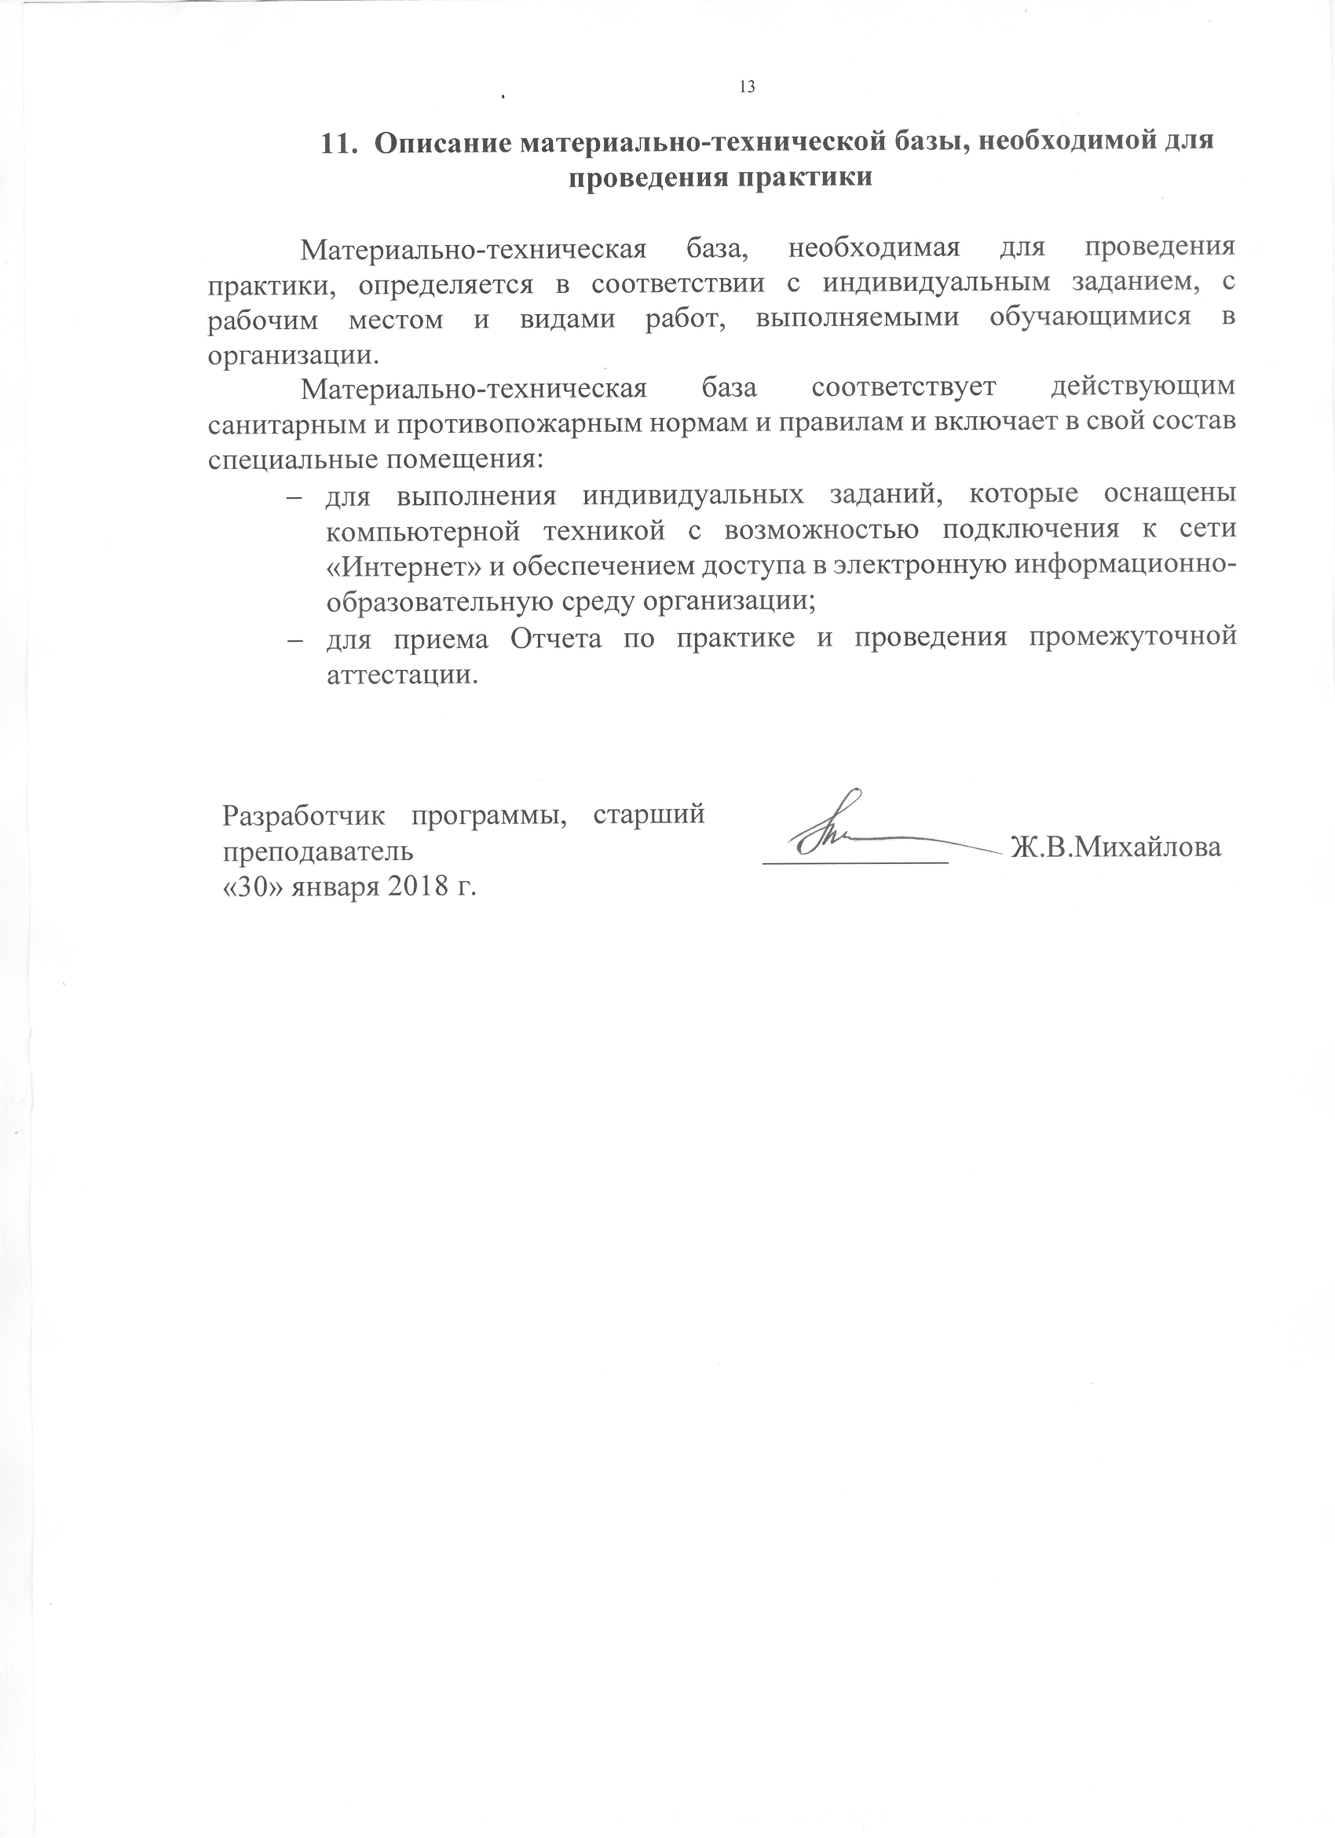

11. Описание материально-технической базы, необходимой для проведения практики

Материально-техническая база, необходимая для проведения практики, определяется в соответствии с индивидуальным заданием, с рабочим местом и видами работ, выполняемыми обучающимися в организации.
Материально-техническая база соответствует действующим санитарным и противопожарным нормам и правилам и включает в свой состав специальные помещения:
- для выполнения индивидуальных заданий, которые оснащены компьютерной техникой с возможностью подключения к сети «Интернет» и обеспечением доступа в электронную информационно-образовательную среду организации;
- для приема Отчета по практике и проведения промежуточной аттестации.

Разработчик программы, старший преподаватель | ____________ | Ж.В.Михайлова
«30» января 2019 г.

